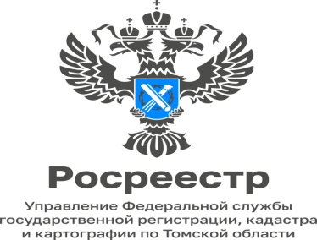

16.05.2023

«Управление Росреестра по Томской области проводит работы по наполнению ЕГРН отсутствующими сведениями о муниципальном имуществе»

В рамках реализации мероприятий федерального проекта «Национальная
система пространственных данных» Управлением Росреестра по Томской
области совместно с органами местного самоуправления проводятся работы по анализу и сверке данных Единого государственного реестра недвижимости(ЕГРН) и реестров муниципального имущества с целью определения точного количества объектов недвижимости, сведения о которых содержатся в ЕГРН и право муниципальной собственности на которые не зарегистрировано.

Исходя из полученной от органов местного самоуправления г. Томска и
Томской области информации в настоящее время не зарегистрировано право
муниципальной собственности в отношении 18083 объектов капитального
строительства (из 49618 таких объектов) и 514 земельных участков (из 14496),
включенных в реестры муниципального имущества.

«Наиболее полное отражение информации об объектах недвижимого
имущества в ЕГРН позволит обеспечить дополнительную защиту
правообладателям, отсутствие же сведений о зарегистрированных правах
может привести к утрате их прав на недвижимое имущество либо повлечь
нарушение таких прав», - отметила Елена Золоткова, руководитель Управления.

Материал подготовила
Татьяна Никитюк - начальник
Одела регистрации объектов
недвижимого имущества
нежилого назначения и ипотеки

